Муниципальное автономное общеобразовательное учреждение «Школа №3» Камышловского городского округа

ИНЖЕНЕРНАЯ КНИГА К ПРОЕКТУ
«Ткацкий станок и станок для скручивания ниток»
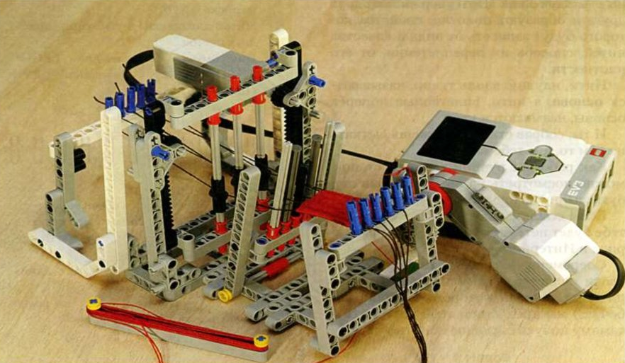

Разработчик:
Васкецова Виктория, Болотбеков Арсен, Михайлов Никита
Руководитель:
учитель начальных классов,
руководитель кружка «Робототехника»
Федорова Галина Алексеевна

Камышлов
2019

Содержание
- Введение. Аннотация к инженерной книге……………………………………………3
- Исторические сведения о появлении и развитии выбранного станка……………….5
- Схема сборки модели станка с названием основных его элементов…………………9
- Название профессий людей, которые обслуживают данный станок……………….16
- Фотографии деталей, изготавливаемых на данном станке………………………….17
- Фотографии готовых изделий, в состав которых входят детали, изготавливаемые на данном станке…………………………………………………………………………..18
- Литература………………………………………………………………………………19

- Введение. Аннотация к инженерной книге

Творческий проект «Ткацкий станок и станок для скручивания ниток из конструктора Lego Mindstorms EV3» представляет собой модель ткацкого станка для плетения отдельных модулей из ниток и модель станка для скручивания ниток.
Для создания модели использовался робототехнический конструктор Lego Mindstorms EV3. Станок моделирует работу механического ткацкого станка для создания тканей.
История появления и развития искусства текстиля неразрывно связана с историей развития человечества. Защищаясь от непогоды, древний человек пытался укрыться шкурами животных, листьями деревьев, создавая, таким образом, некое подобие одежды.
Ткачество кардинальным образом изменило жизнь и облик человека. Вместо звериных шкур люди облачились в одежду, сшитую из льняных, шерстяных или хлопчатых тканей, которые с тех пор стали нашими неизменными спутниками. Однако прежде чем наши предки научились ткать, они должны были в совершенстве освоить технику плетения. Только выучившись плести циновки из веток и камыша, люди могли приступить к "переплетению" нитей. В Древней Греции прядение и ткачество считались высшим из ремесленных искусств и неоднократно упоминались в мифах и литературных произведениях. В древности ткани ценились наравне с драгоценными камнями, золотом, специям и составляли важную часть военной добычи. Ткацкий станок стал одним из первых изобретений человечества – это V тысячелетие до н.э.
В некоторых сельских домах и поныне можно встретить ручные, требующие кропотливого труда, усердия и терпения ткацкие (и ковроткацкие) станки. Даже в масштабах производства, для изготовления высокохудожественных, орнаментальных и сюжетных ковров (гобеленов, килимов) ручного производства используют всё те же, известные с незапамятных времён, вертикальные (представляющие собой простую раму с натянутыми нитями основы) и горизонтальные ручные станки. В остальном, в наши дни, ткацкий станок, это сложное, высокотехнологичное и высокопроизводительное электронное оборудование.
Сказанное выше подтверждает актуальность избранной темы творческого проекта: «Ткацкий станок и станок для скручивания ниток из конструктора Lego Mindstorms».
Цель работы: разработка модели ткацкого станка, способной плести ткань в автоматическом режиме по заданной программе, и модели станка для скручивания ниток, способной скручивать нить из 2х, 3х,4х разноцветных нитей.
В соответствии с целью были сформулированы следующие задачи:
- изучить возможности конструктора Lego Mindstorms для создания ткацкого станка и станка для скручивания нитей;
- создать конструкцию модели ткацкого станка и станка для скручивания нитей из конструктора Lego Mindstorms;
- провести эксперименты и доработать модель станка в соответствии с выявленными проблемами конструкции;
- обработать результаты исследования, сделать выводы и подготовить презентационный материал.
Для решения поставленных задач использовался комплекс методов: изучение и анализ литературы по проблеме исследования, в том числе из сети Интернет, сбор информационного материала, его анализ; конструирование модели ткацкого станка; обобщение, сравнение, эксперимент; формулирование выводов по результатам исследования.
Этапы работы над проектом:
- Работа с литературой, знакомство с историей ткачества и ткацкого станка.
- Знакомство с техническими характеристиками ткацкого станка.
- Конструирование модели ткацкого станка и станка для скручивания ниток из конструктора Lego Mindstorms.
- Разработка программы для запуска моделей станков.
- Технические испытания моделей станков, изготовление нужных деталей из ниток.
- Изготовление текстильных сувениров из полученных заготовок.

- История появления ткацкого станка
Если задать вопрос, какая вещь в повседневном быту современного человека имеет первостепенное значение, ответы будут разными. Возможно, назовут мыло, мебель, посуду... И всё-таки без столь полезных, без спору, вещей, можно как-то обойтись, хотя даже представить это нелегко. А вот если из обихода полностью исчезнет ткань, то мир вокруг нас, согласитесь, изменится неузнаваемо. Ведь именно из ткани шьют одежду, не говоря уж о многих других применениях этого материала.
Так что изобретение пряжи — нитей из шерсти или растительных волокон — и способа изготовления из пряжи ткани — невероятно значимые для человечества достижения. И вовсе не случайно, что едва ли не первыми производственными процессами, которые люди постарались механизировать, были как раз изготовления пряжи и ткани. Более того, технические достижения именно в этой области как бы подстёгивали изобретательскую мысль и в других направлениях. Может быть, не все знают, что промышленная революция XVIII века, которая привела к массовому появлению самых разных машин, началась именно с изобретения достаточно совершенного ткацкого станка.
Древнейшим образцам ткани, дошедшим до наших дней, насчитывается несколько тысяч лет. Археологи не раз находили в древнеегипетских гробницах тонкие полотна изо льна, а также более плотный материал, расписанный цветными рисунками. Благодаря тому, что в Египте сухой климат и нет резких температурных перепадов, древняя ткань неплохо сохранилась.
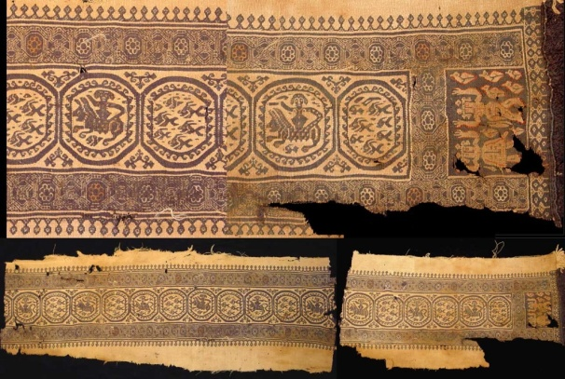
По этим археологическим находкам можно судить, что работа древнеегипетских ткачей была весьма качественной, хотя они изготавливали ткань вручную. Под сильным увеличительным стеклом хорошо видно, что нити древних тканей переплетены очень аккуратно, лежат, что вдоль, что поперёк, ровными, прямыми линиями. Впрочем, чему удивляться: древние египтяне были далеко не первыми ткачами — искусству переплетать нити, чтобы получать из них ткани, люди стали учиться ещё за тысячи лет до египетской цивилизации. А натолкнул их на такую мысль ещё более древний навык — плетение корзин, подстилок, сетей, обуви из гибких веток, тростника, длинных побегов травы. Это уже умели и наши далёкие первобытные предки.
Однако для изготовления тканей ни один из этих материалов не годился. Но и тут на помощь первобытному человеку пришла сама природа. Пытливые предки заметили, что из многих растений, например, льна, хлопчатника, конопли и даже крапивы, можно извлечь упругие и прочные волокна.
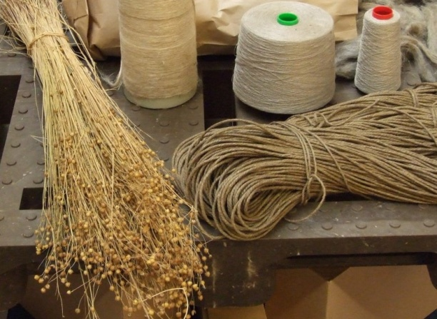
Годилась для этого и шерсть домашних животных. Но, чтобы приготовить из волокон пряжу, приходилось изрядно потрудиться. Извлечь волокна из стеблей льна, например, особенно нелегко. А шерсть нужно сначала очистить, тщательно промыть, просушить. Из подготовленного сырья скручивали длинные прочные нити. Такой процесс называется прядением, а полученные нити — пряжей. И уже тысячи лет назад человек постарался хоть как-то рационализировать прядение, изобретя веретено — стержень из дерева или камня, на который наматывалась готовая нить.
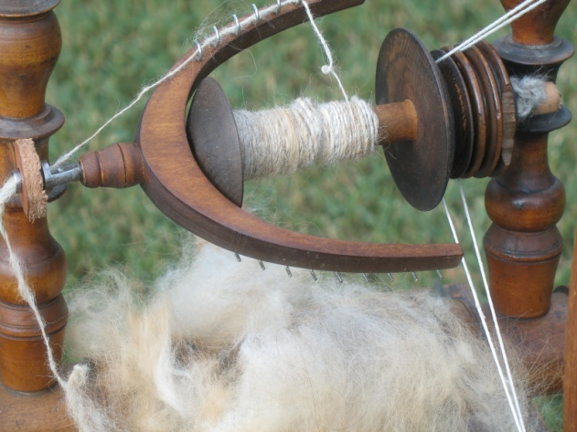
Скручивать её приходилось вручную, постепенно вытягивая из заготовленного сырья пучки волокон. Немного забегая вперёд, стоит сказать, что, в конце концов, человек изобрёл прялку. Теперь прядильщик рукой крутил колесо, соединённое с веретеном ременной передачей. Вращаясь, веретено само постепенно вытягивало пучки волокон, превращая их в нити пряжи. Ну а что касается процесса изготовления ткани, то он тоже постепенно рационализировался. Правда, на заре ткачества он был совсем прост.
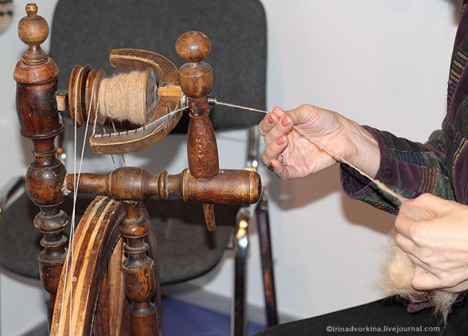
Можно представить, с помощью каких нехитрых приспособлений работали первобытные ткачи. В землю вбивались две крепкие ветки с рогульками наверху. Они удерживали деревянный стержень. Примерно такое же устройство, только пониже, мастерят в туристском походе, чтобы подвесить над костром чайник. Древние ткачи привязывали к этому стержню, одну рядом с другой, нити пряжи, свисающие до земли. Чтобы они не спутывались, к их концам крепились грузики. Кстати, и по сей день эти продольные нити называются в текстильном производстве основой. Для превращения основы в ткань продольные нити надо переплести поперечными, которые называются утком.
Сам же этот процесс был несложным, хотя и трудоёмким. Ткач пропускал уток сквозь основу таким образом, чтобы он проходил, например, поверх чётных нитей и под низом нечётных, а в обратную сторону наоборот. Удобнее всего это было делать заострённой палочкой, на которую наматывалась нить утка. При этом надо было следить и за тем, чтобы нити ложились ровно и плотно одна к другой. Так постепенно нити превращались в ткань. Она могла быть разной — лёгкой из льняной пряжи, грубой и тёплой из шерстяной. Как бы то ни было, первобытный человек получил, наконец, возможность облачиться в одежды, пошитые из ткани. Шить-то он научился ещё раньше, мастеря одеяния из звериных шкур...
Постепенно ткацкое производство совершенствовалось. Сначала древние изобретатели сообразили: если поднимать разом все чётные или нечётные нити основы, то уток можно перекидывать под ними на другую сторону одним движением. Поэтому на концах нитей основы появились деревянные дощечки, называемые ремезами. К одной дощечке крепились чётные нити, к другой нечётные. Мастер, поднимая то один ремез, то другой, последовательно отделял нити друг от друга и перекидывал уток то справа налево, то слева направо. Процесс ткачества стал быстрее в десятки раз. Оставалось только догадаться, что с помощью дополнительных ремезов можно поднимать в каком-то определённом порядке и другие нитки основы, делая их переплетение с утком более сложным. Таким образом, на ткани можно было получить определённый рисунок. Ткачи широко пользовались подобными «хитростями» уже в античные времена.
Постепенно ткацкий станок становился именно станком. В Средние века, например, мастер управлял ремезами, нажимая ногами на педали, руки при этом оставались свободными. Уток можно было перекидывать то вправо, то влево гораздо быстрее, производительность труда выросла. Однако ткань получалась неширокой, как раз такой, насколько хватало длины руки ткача.
Но вот, наконец, пришёл XVIII век, когда в текстильном производстве произошли важнейшие перемены. В этом заслуга английских изобретателей Джона Кея и Эдмунда Картрайта. Первый из них в 1733 году придумал конструкцию механического челнока для нити утка. Челнок двигался по направляющим, таща за собой нить, подгоняемый ударами специальных деревянных молоточков, укреплённых по обеим сторонам рамы станка. После каждого движения челнока основа, намотанная на валик, продвигалась вперёд на один «шаг», освобождая место для нового «стежка». Челнок Джона Кея назвали «самолётным».
Как раз с этого изобретения, можно считать, и началась промышленная революция. Дело в том, что ткацкие станки с челноком-самолётом позволили производить гораздо больше тканей, чем раньше. Ткацким предприятиям стало не хватать пряжи, которую по-прежнему вырабатывали вручную. Пришлось изобретать прядильную машину, что и сделал в 1765 году другой английский изобретатель — Джеймс Харгривс. Через несколько лет в Англии появились прядильные фабрики, машины которых работали с помощью водяных двигателей.
Наконец, в середине 80-х годов Эдмунд Картрайт изобрёл ткацкий станок, где все операции были механизированы. Как раз к тому времени ещё один англичанин, Джеймс Уатт, завершил работу над своим паровым двигателем. И Картрайт построил ткацкую фабрику с двадцатью станками, установив для их привода машину Уатта. Так что первое широкое применение паровой двигатель нашёл именно в ткацком производстве.
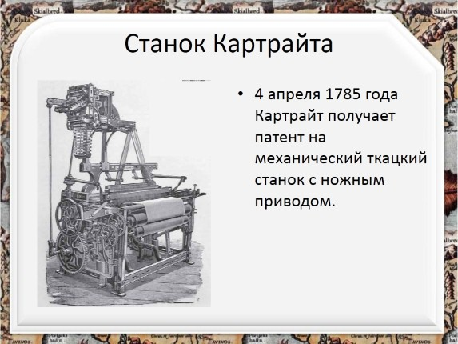
Конечно, в дальнейшем ткацкий станок непрерывно совершенствовался. Особо стоит отметить французского изобретателя Жозефа Мари Жаккара. В 1801 году он создал... программируемый ткацкий станок. Для этого служили перфокарты — картонные таблички с пробитыми на них в определённом порядке отверстиями. Перфокарты были соединены в ленту, помещавшуюся наверху станка. Каждая перфокарта определённым образом управляла движениями нитей основы, «задавая» станку программу для создания того или иного узора на ткани. Нажимая педаль, мастер мог передвинуть ленту перфокарт и поменять программу. Позже с помощью перфокарт стали задавать программы металлорежущим станкам, но первым-то был ткацкий!
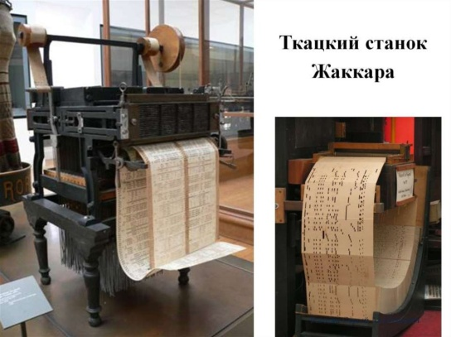
Ну а современные ткацкие станки — сложные, хорошо продуманные агрегаты. Конструкции у них разные — есть многочелночные, а есть станки без челноков — нить утка перебрасывает сжатый воздух. Зато сам главный принцип изготовления тканей переплетением основы и утка остался тот же самый, что придумал ещё первобытный человек.
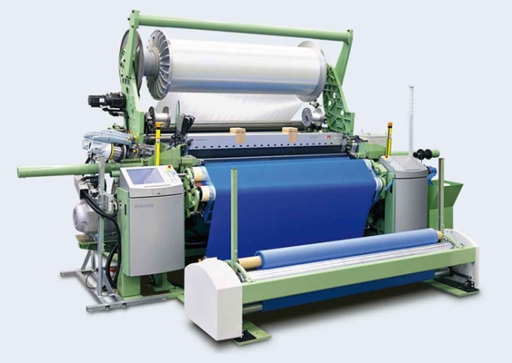
- Схема сборки модели станка с названием основных его элементов
Модель ткацкого станка создана на основе книги Стерховой Марины Анатольевны «Секрет ткацкого станка».
Перечисление деталей ткацкого станка звучит как песня, настолько они красивы и непосвященному уху не понятны.
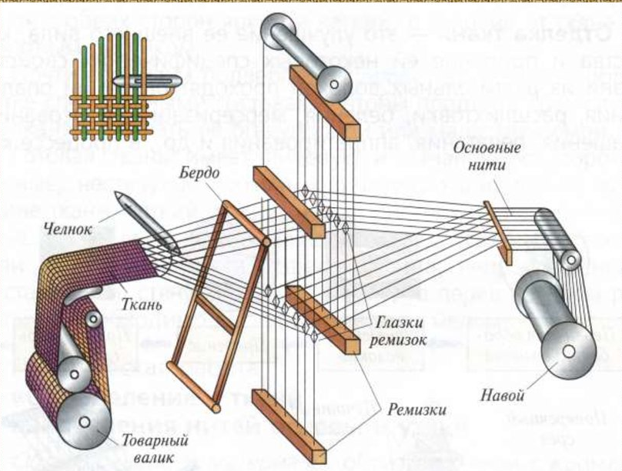
Основа – нить, идущая вдоль ткани.
Уток – нить, идущая поперек ткани.
Навой – валик для навивки нитей основы.
Бедро – металлический гребень для прибивания нити утка к нитям, проложенным ранее.
Ремизка – рамка с планками и глазками для продевания нитей основы.
Зев – пространство между нитями основы для прокладывания нити утка.
Челнок – механизм, прокладывающий уточную нить.
Модель станка для скручивания нитей выполнена на основе станка для изготовления крученого троса, используемого в качестве такелажа на морских судах.
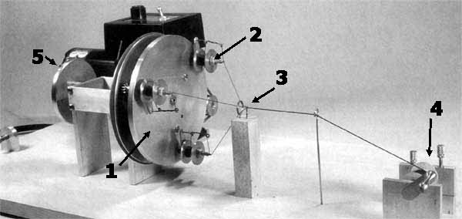
Мотор вращает головку, которая поворачивает три шпинделя. Нити из катушек соединяются в трос в малом колечке и он (трос) наматывается на катушку натяжного приспособления (1 – головка в сборе, 2 – шпиндель, 3 – точка скрутки, 4 – катушка натяжного приспособления, 5 – ручное колесо).
Модель ткацкого станка
№п/п | Этап сборки | Описание этапа сборки
- Сборка основания
1 | 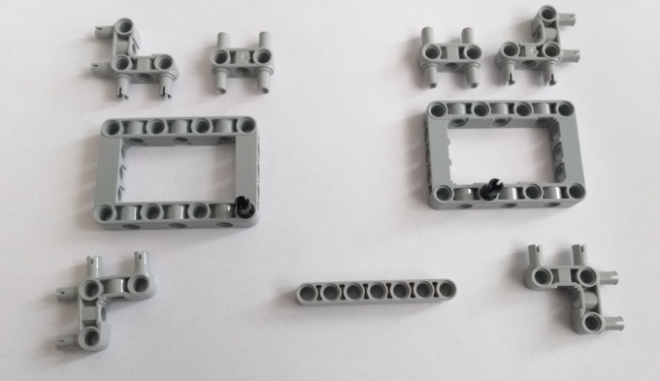 | Берем рамки, вставляем в них черные штифты. По бокам добавляем угловые и Н-образные штифты.
1 | 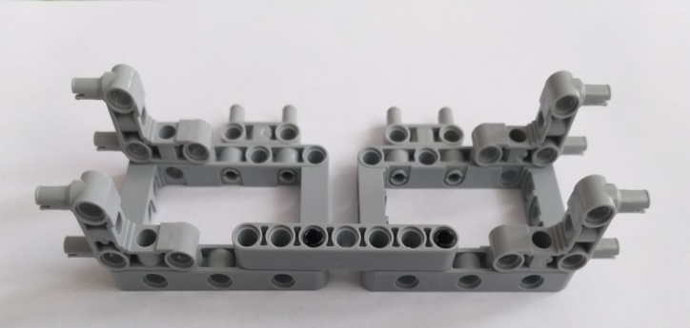 | Основание готово.
- Сборка ремизки
2 | 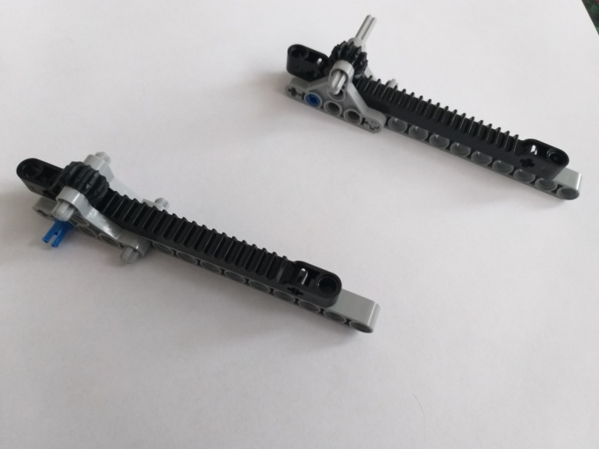 | Сперва собираем подъемный механизм. Он состоит из двух одинаковых частей – балки с треугольным фиксатором и балки с зубцами.
 | 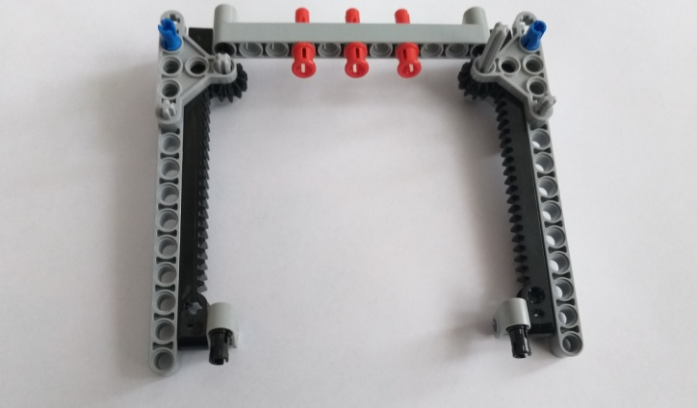 | Основная часть ремизки состоит из балки с красными штифтами.
 | 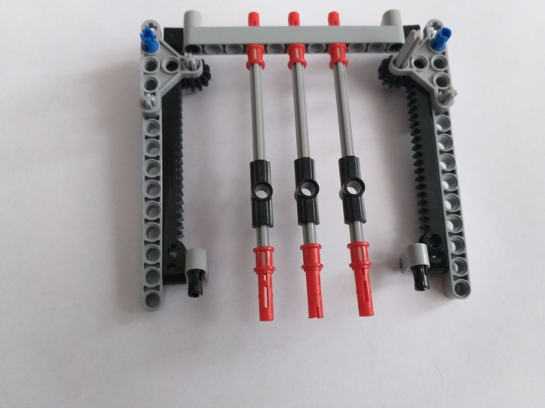 | К этой балке крепятся направляющие ремизки, состоящие из осей и втулок с глазками.
 | 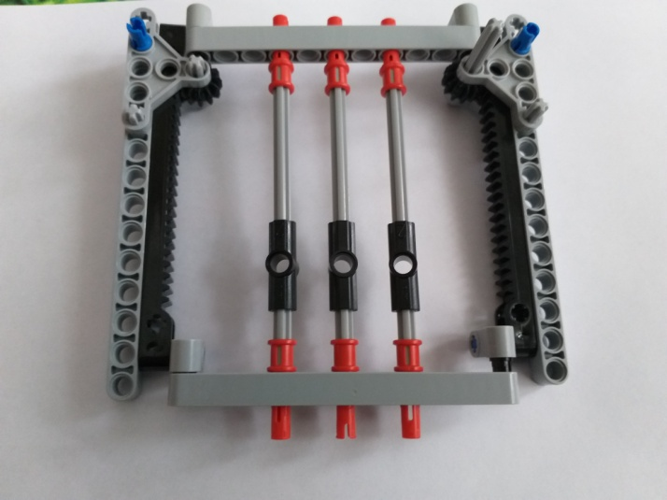 | Ремизка готова.
- Соединение основания станка с ремизкой
3 | 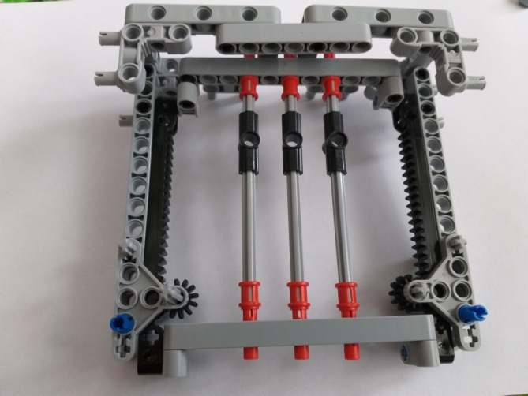 | Соединяем основание станка с ремизкой.
- Сборка рам для закрепления нитей основы
4 | 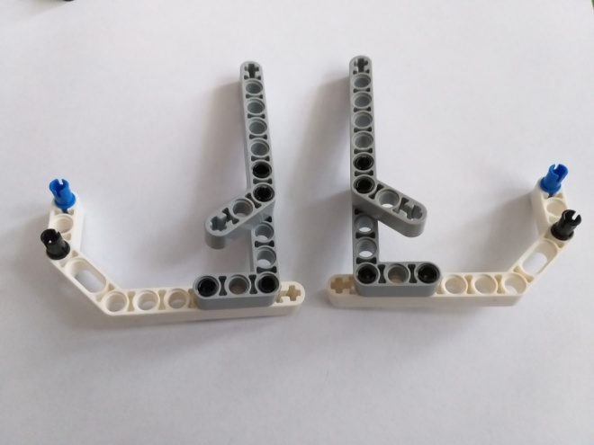 | Собираем две зеркальных конструкции для крепления к основанию станка.
4 | 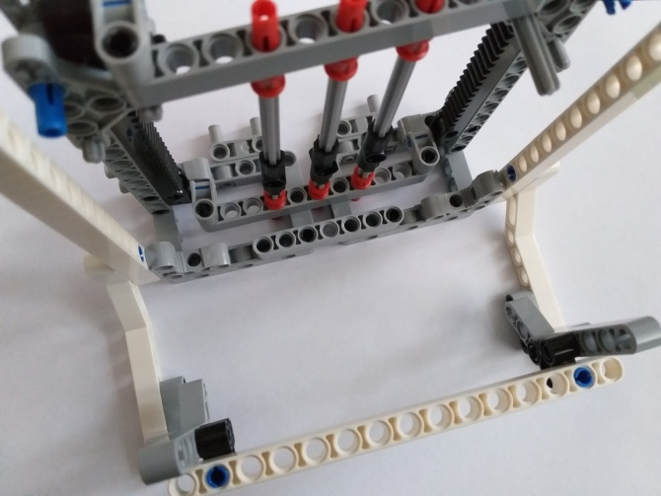 | Крепим угловые балки. Добавляем раму для крепления нитей основы.
4 | 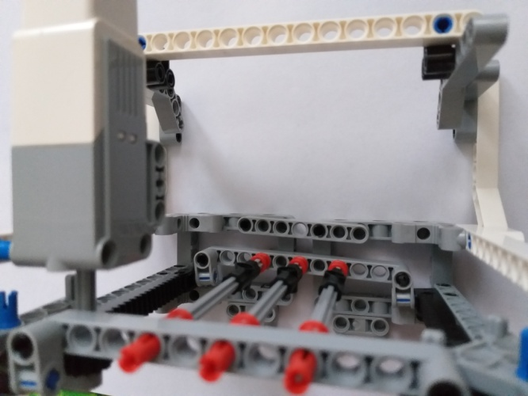 | В верхней части ремизки устанавливаем средний мотор. Рама готова.
- Сборка бедра
5 | 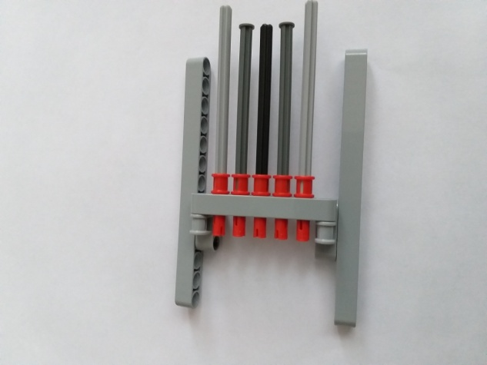 | Прибивной механизм состоит из поперечных балок, к которым крепятся оси с помощью красных штифтов.
 | 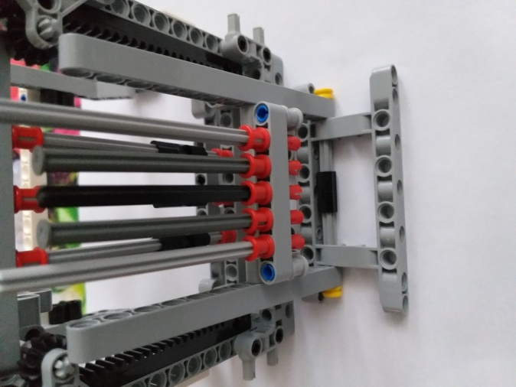 | Прибивной механизм установлен.
- Сборка устройства крепления нитей основы
6 | 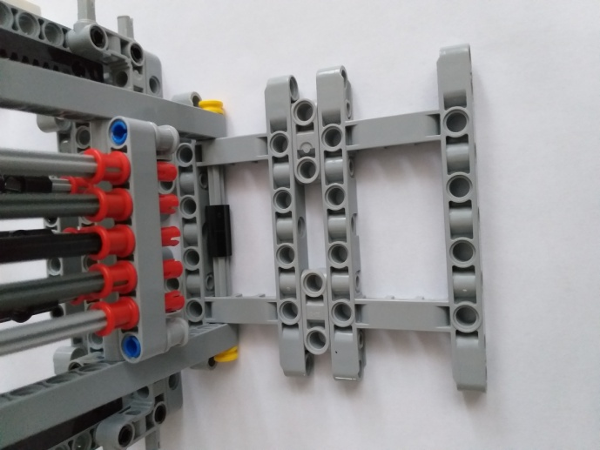 | К свободной стороне станка добавляем 4х-модульные блоки.
6 | 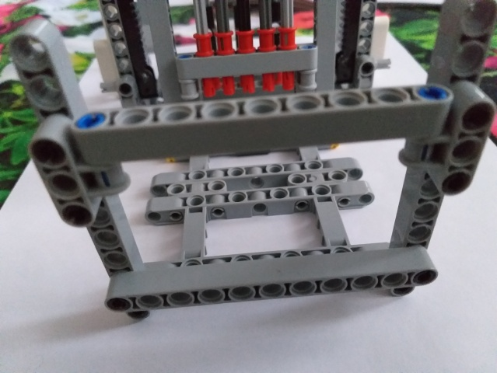 | Крепим еще одну раму для фиксации нитей основы.
- Сборка передаточного механизма бедра
7 | 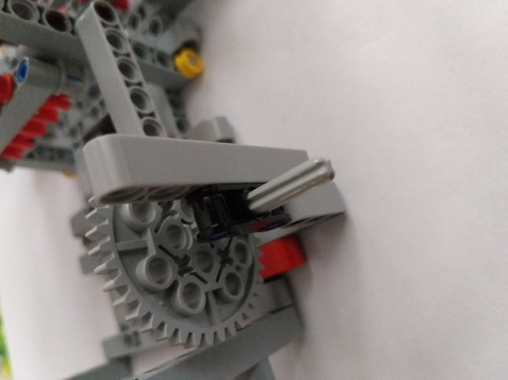 | Передаточный механизм крепим к раме основания. Большое зубчатое колесо управляется большим мотором.
- Крепление нитей основы
8 | 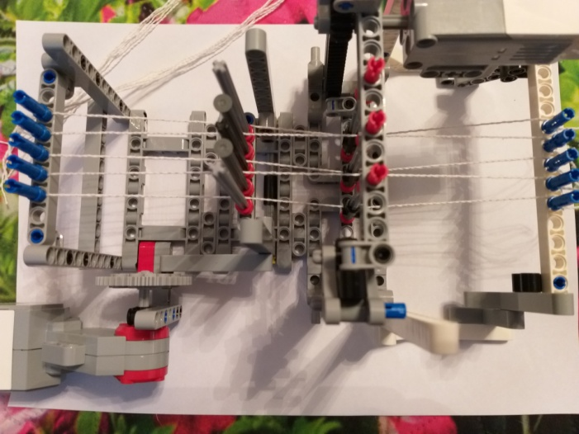 | Синими штифтами с левой и правой стороны станка крепим нити основы. Первая, третья и пятая нити проходят через глазки ремизки, вторая и четвертая – между ремизками.
- Программа для работы ткацкого станка
Программа написана в визуальной среде EV3 и загружена в управляемый блок.
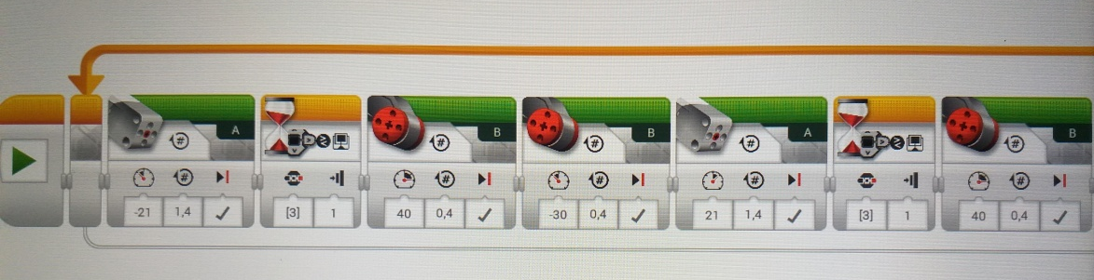

Модель станка для скручивания ниток
№п/п | Этап сборки | Описание этапа сборки
1 | 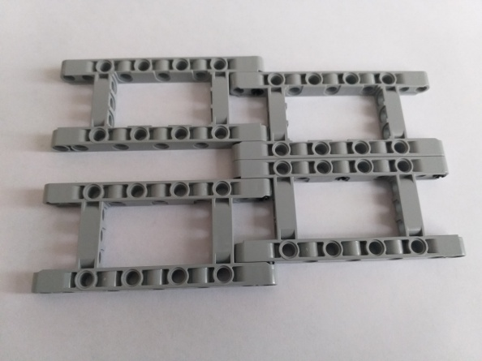 | Собираем основание станка для скручивания ниток.
2 | 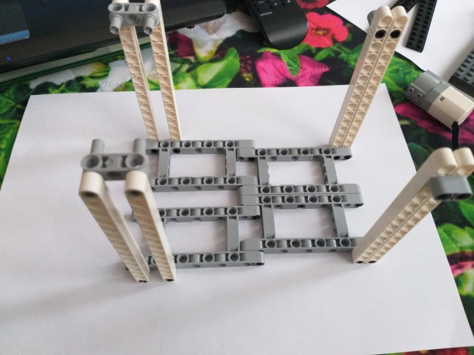 | Добавляем стойки из балок для крепления моторов.
3 | 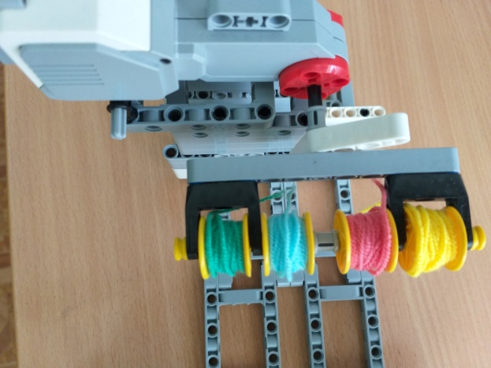 | Большой мотор вращает головку, которая поворачивает 4 шпинделя с цветными нитями.
4 | 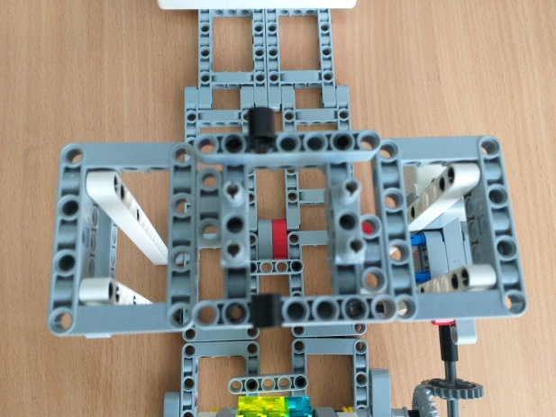 | В центре станка находится стойка с малыми колечками – точка скрутки.
5 | 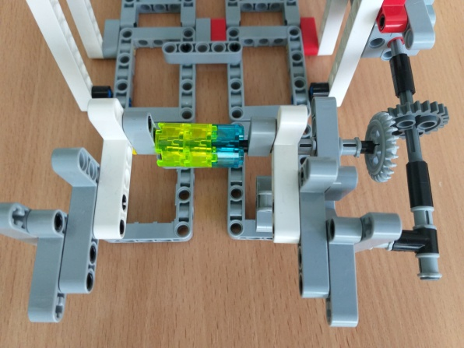 | Собираем третью часть станка – катушку натяжного приспособления, которую вращает средний мотор.
6 | Программа написана в визуальной среде EV3 и загружена в управляемый блок.  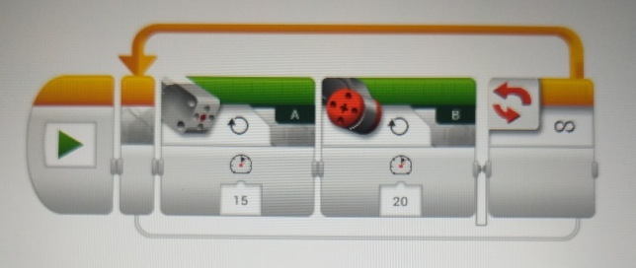

- Основные профессии прядильного и ткацкого производства
- Оператор чесальной машины работает на чесальной машине, производит загрузку в машину, устраняет обрыв ленты при выходе из машины.
- Оператор ленточного оборудования обслуживает ленточную машину, предупреждает обрыв ленты.
- Оператор ровничного оборудования обслуживает ровничные машины, следит за качеством сходящей с машины ровницы.
- Прядильщица работает на прядильных машинах, проверяет качество ровницы и нитей, поступающих на прядильные машины. Она наблюдает за качеством вырабатываемой пряжи, устраняет обрыв пряжи.
- Оператор мотальной машины перематывает пряжу и нити на мотальных машинах, устраняет обрывы пряжи, следит за натяжением нити.
- Ткачиха обслуживает ткацкий станок: производит пуск и остановку станка, устраняет обрыв нитей, снимает наработанную ткань, обметает, чистит, смазывает станок, предупреждает и выявляет дефекты ткани.
- Контролер качества тканей работает на браковочно-мерильной машине, выявляет дефекты ткани, проверяет ширину и длину ткани в куске, заполняет ярлык (маркировку), наклеивает ярлык на кусок ткани.

- Фотографии деталей, изготавливаемых на ткацком станке
Для изготовления деталей на ткацком станке требуется пряжа любого цвета. На ткацком станке можно сплести небольшие «коврики». Если в челноке использовать одну цветную нить, получаются однотонные «коврики». Если в челнок заправить двухцветную нить, то получаем разноцветный «коврик». Небольшие «коврики» можно соединять друг с другом, получая более длинные заготовки.
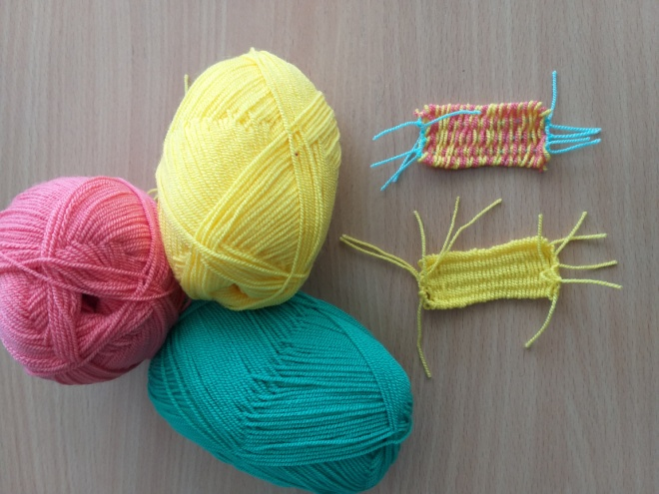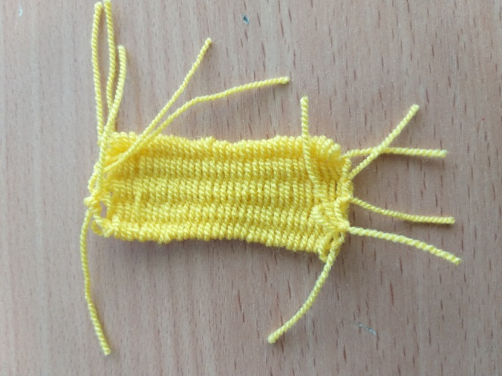
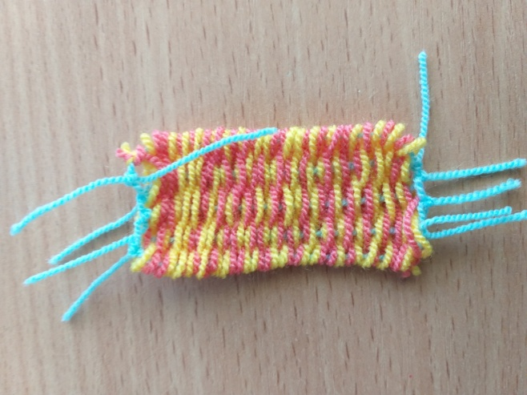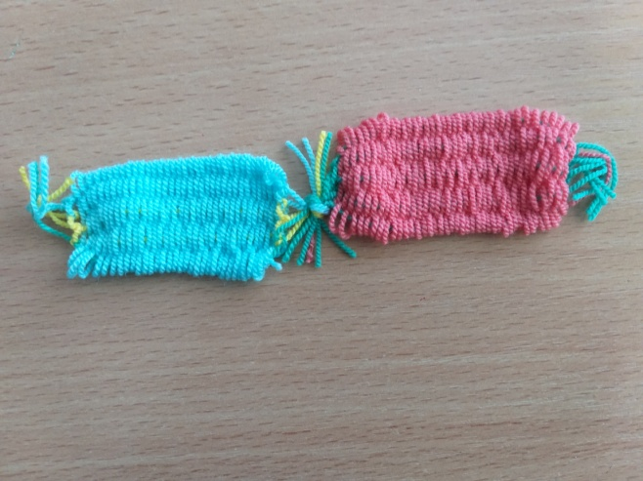
На станке для скручивания ниток можно получать разноцветную пряжу в зависимости от количества катушек с нитками.
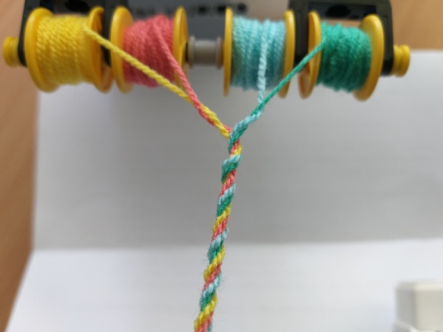

- Фотографии готовых изделий, в состав которых входят детали, изготавливаемые на ткацком станке
Соединяя небольшие заготовки - «коврики» друг с другом, можно получить оригинальные браслеты или колье. А что может быть лучше подарка, сделанного своими руками.
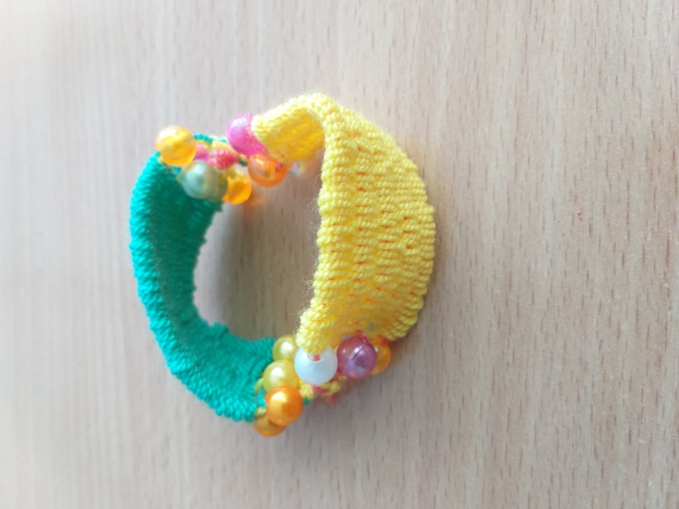
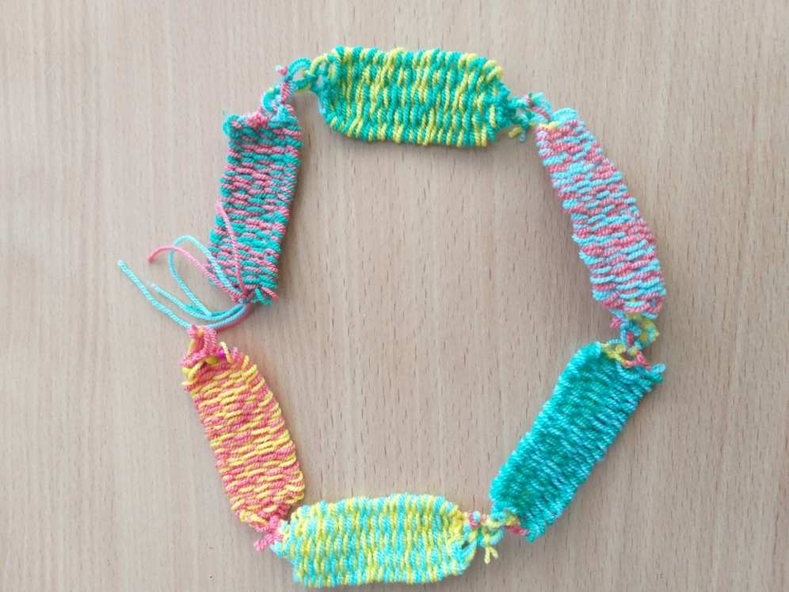

Литература
- Игорев В. Как с ткацкого станка… началась промышленная революция /В. Игорев //А почему?. – 2008. - № 10. – С. 24-26.
- Стерхова М. А. Конструируем роботов на Лего. Секрет ткацкого станка/ - М.: Лаборатория знаний, 2016
Интернет-ресурсы
- https://www.shipmodeling.ru/tooling/ropemaking
- https://fibradecor.ru/ustrojstvo-tkackogo-stanka-dlja-ruchnogo/

